Circolare n. 58 | Brolo 09/02/2015  Ai docenti dell’Istituto  Agli alunni

OGGETTO: Giorno del Ricordo per le vittime delle foibe

Istituito con la legge n. 92 del 30 marzo 2004, il Giorno del ricordo si celebra in tutta Italia il 10 febbraio, in memoria delle vittime delle foibe e dell'esodo giuliano-dalmata.
Migliaia di civili (uomini, donne e bambini), assassinati su ordine del dittatore comunista Tito, furono gettati vivi in cavità naturali solo perché italiani. Inoltre centinaia di migliaia di nostri connazionali della Venezia Giulia, della Dalmazia e dell'Istria, furono costretti a fuggire e ad abbandonare le loro case e la loro terra.
La foiba più dolorosamente celebre fu quella di Basovizza. Inizialmente era un pozzo di giacimenti minerari, diventò poi bara per migliaia di italiani prelevati dalle proprie abitazioni durante i quaranta giorni di assedio a Trieste. Per quaranta giorni furono torturate e uccise più di diecimila persone, molte delle quali gettate ancora vive nelle voragini naturali disseminate sull'altopiano del Carso, chiamate appunto foibe.
Al fine di tramandare e rafforzare nei giovani la consapevolezza della tragedia accaduta, noi Dirigenti scolastici del comprensorio desideriamo che tutti i docenti si prodighino per un’adeguata campagna di sensibilizzazione. Si invitano i docenti di Lettere a leggere e commentare le poesie riportate. A mezzogiorno, al suono prolungato della campanella, in tutti i plessi degli istituti interessati si rispetterà un minuto di silenzio in suffragio delle vittime.

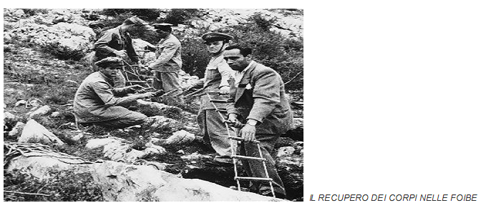
FOIBA DI BASOVIZZA

O tu che ignaro passi
per questo Carso forte ma buono,
fermati! Sosta su questa grande tomba!
E’ un calvario con il vertice
sprofondato nelle viscere della terra.
Qui, nella primavera del 1945,
fu consumato un orrendo Olocausto.
A guerra finita!
Nell’abisso fummo precipitati a centinaia,
crivellati dal piombo e straziati dalle rocce.
Nessuno ci potrà mai contare!
Anonimo
FOIBA
Un filo d’acciaio
taglia l’anima
che grida pietà,
sul ciglio
della morte.
Foiba
parola
che sgretola la vita.
Foiba
parola che inchioda
alla croce,
senza respiro,
senza assoluzione.
Mani e piedi
legati dall’odio
e poi
giù,
nel buio
mentre la tua vita
sfracella
tra le pareti
nere di pietà.
Uomini,
donne,
padri,
madri,
violentati
dalla follia della morte,
dalla pazzia dell’ideologia.
Nella nebbia del tempo
quando
tra le dune
di pietra del Carso
domina la notte,
mi pare di sentire
le voci, i canti e i silenzi
di quegli uomini
che caddero
nel ventre buio della terra
rinascendo
per sempre
nella Luce.
Marco Martinelli

I Dirigenti Scolastici:
Maria Larissa Bollaci (I. C. Tortorici)
Francesca Canale (I.C Novara di Sicilia)
Clotilde Graziano (I. C. San Piero Patti)
Enrica Marano (I. C. Terme Vigliatore)
Maria Ricciardello (I. C. Brolo)
Leon Zingales (I. C. Gioiosa Marea)

Firme autografe omesse ai sensi dell'art. 3 D. Lgs. n. 39/1993

